Федеральное государственное бюджетное образовательное учреждение высшего образования
 | «Московский государственный технический университет  имени Н.Э. Баумана»  (национальный исследовательский университет)

ФАКУЛЬТЕТ ____ИНФОРМАТИКА И СИСТЕМЫ УПРАВЛЕНИЯ________
КАФЕДРА ______Компьютерные Системы и сети (ИУ6)___________

Отчет
по лабораторной работе № 5
Дисциплина: Языки Интернет-программирования.

Студент гр. ИУ6-33Б __________________ Дасов Т.Д.
(Подпись, дата) (И.О. Фамилия)

Преподаватель __________________ __________________
(Подпись, дата) (И.О. Фамилия)

Москва, 2019
Часть 1
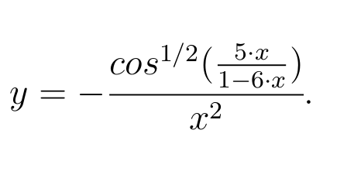

Вычислить:

Код основной программы:

# frozen_string_literal: true

# module calc
module Calculator
def self.eq(x_val)
-(Math.cos((5 * x_val) / (1 - 6 * x_val))**0.5) / (x_val**2)
end
end

Программа для взаимодействия с пользователем:

# frozen_string_literal: true

require 'test/unit'
require_relative 'calc.rb'

# IO system controller
class IOController
include Calculator

def self.main
puts 'Введите x'
result = Calculator.eq(gets.to_i)
puts "Результат: #{result}"
end
end

IOController.main

Тесты

# frozen_string_literal: true

require 'test/unit'
require_relative 'calc.rb'

# Test class
class ProgTest1 < Test::Unit::TestCase
include Calculator

def test1
(1..100).each do |index|
assert_equal(MathTest.calc_eq(index), Calculator.eq(index))
end
end
end

# Math class for tests
class MathTest
def self.calc_eq(x_val)
-(Math.cos((5 * x_val) / (1 - 6 * x_val))**0.5) / (x_val**2)
end
end

Часть 2

С клавиатуры вводится целочисленный массив. Упорядочить массив
по возврастанию и вывести сначала четные элементы, а затем нечетные.
Выводить элементы с их индексами (порядковыми номерами) в исходном
(несортированном) массиве в виде «индекс элемент, индекс элемент, ...
».

Автоматический тест программы обязательно должен генерировать
случайные строки в соответствии с правилами, перечисленными в зада-
нии.

Код основной программы:

# frozen_string_literal: true

# Array helper class
class Program
def self.sort(arr)
arr.sort
end

def self.convert(str)
str.split(' ').map(&:to_i)
end
end

Программа для взаимодействия с пользователем:

# frozen_string_literal: true

require_relative 'array_helper'

# class documentation
class IOController
attr_accessor :arr

def start
@arr = Program.convert(gets.to_s)
puts 'Исходный массив:'
@arr.select.with_index { |num, id| puts "[#{id}] #{num}\n" }
@arr = Program.sort(arr)
print_res
end

def print_res
puts 'Отсортированный массив:'
@arr.select.with_index { |num, id| puts "[#{id}] #{num}\n" }
puts 'Элементы с нечетными индексами:'
@arr.select.with_index { |num, id| puts "#{num}\n" if id.odd? }
puts 'Элементы с четными индексами:'
@arr.select.with_index { |num, id| puts "#{num}\n" if id.even? }
end
end

IOController.new.start

Тесты

# frozen_string_literal: true

require 'test/unit'
require_relative 'array_helper.rb'

# test class
class Prog2Test < Test::Unit::TestCase
def setup; end

def test1
100.times do
str = (0..10).map { (-999..999).to_a[rand((-999..999).size)] }.join(' ')
c_arr = Program.convert(str)
s_arr = Program.sort(c_arr)
assert(c_arr == MyTest.conv(str) && s_arr == MyTest.sort(c_arr), 'Failed')
end
end
end

# Special functions
class MyTest
def self.conv(str)
str.split(' ').map(&:to_i)
end

def self.sort(arr)
arr.sort
end
end

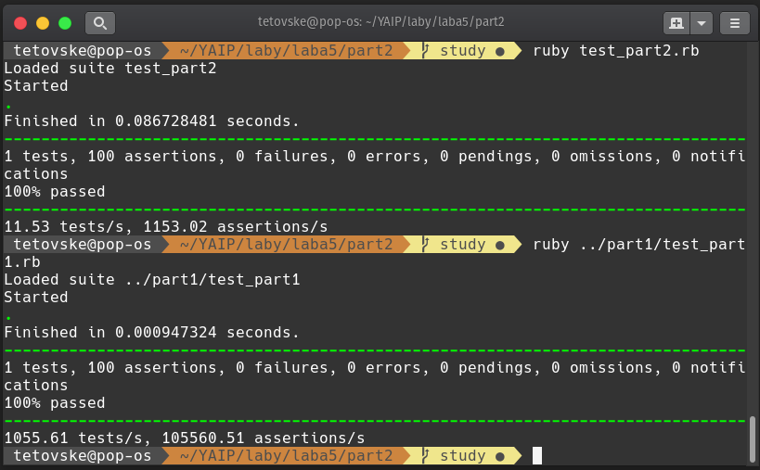
Рис. 1 (Тесты программы)

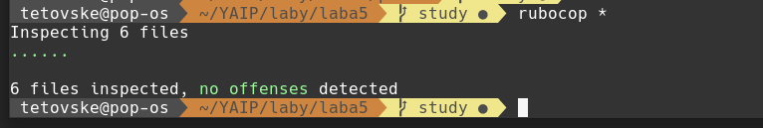
Рис. 2 (Отчёт Rubocop)

Вывод: в ходе выполнения лабораторной работы были разработаны программы для выполнения различных вычислений. Все программы были протестированы и проверены на соответствие стилю программой Rubocop.

